管理体系审核记录表
过程与活动、  抽样计划 | 涉及条款 | 受审核部门：坪石选矿厂 主管领导：张刚 陪同人员：邓小华 | 判定
 |  | 审核员：伍光华 审核时间：2020.9.16
审核条款：QMS:5.3组织的岗位、职责和权限、6.2质量目标、7.1.5监视和测量资源不适用确认、7.1.3基础设施、7.1.4过程运行环境、8.1运行策划和控制、8.3产品和服务的设计和开发不适用确认、8.5.1生产和服务提供的控制、8.5.2产品标识和可追朔性、8.5.4产品防护、8.5.6生产和服务提供的更改控制，8.6产品和服务的放行、8.7不合格输出的控制，
E/OMS: 5.3组织的岗位、职责和权限、6.2环境与职业健康安全目标、6.1.2环境因素/危险源辨识与评价、8.1运行策划和控制，
组织的岗位、职责和权限 | QEO 5.3 | 坪石选矿厂主要作用、职责和权限包括:在公司统一领导下，服从公司生产调度指挥，负责选矿、尾矿库等工作，为选矿作业提供合格矿石原料。主要职责如下：  1.认真贯彻执行上级有关安全生产方针、政策、法律法规和公司各项规章制度。  2.按照公司总经办指令积极组织落实生产作业计划，安排好作业班次，抓好工艺纪律和劳动纪律，切实组织满负荷生产，确保生产高效正常运转，完成生产工作任务。  3.负责全公司的生产用水、生活用水、生活用电等日常管理工作，认真抓好《宜春钽铌矿有限公司水电管理细则》的实施，确保生产生活用水用电的正常运行。  4.负责 1#尾矿库砂石资源的综合利用以及对 1#、2#尾矿库的日常管理工作。  5.坚持每周一次的厂务会议制度，认真研究分析本厂生产情况以及各项工作，对存在的问题及时采取措施，认真解决。  6.坚持安全第一，预防为主的方针，积极落实安全生产责任状内容，严格执行《安全生产奖罚办法》抓好员工安全知识教育和技术培训，努力提高员工安全素 质和安全意识。  7.抓好经济责任制的分解落实，重视班组核算管理，细化考核项目，抓好内部 挖潜，降低生产作业成本。  8.加强班子团结和各工序的协调，做好与其他生产单位和职能部门的沟通配合。  9.抓好员工的思想政治工作和宣传报道工作，营造良好的生产工作氛围。  10.积极完成公司里交办的临时性或其他工作任务  坪石选矿厂上述作用和职责、权限基本得到有效沟通和实施。 | 合格
目标 | QEO:6.2 | 部门目标：  名称 单 位 计划  1、钽铌精矿（50%） 吨 95  2、锂云母精矿(折5%) 万吨 3  3、长石粉 万吨 45  4、处理矿量 万吨 70  5、为坪石选矿厂供水 万吨 714  6、6#供水 万吨 273  7、生活供水 万吨 66  8、坚持以人为本，实现重伤及以上事故为零；杜绝较大以上设备设施事故；轻伤事故控制在10‰以内。  9、个体呼吸性粉尘采样率达92%以上；工人群平均粉尘浓度合格率达90%以上；严格控制职业病发生，杜绝群体性职业危害事故。  10、杜绝环境污染事件，实现“三废”达标排放，主要污染物（COD、SO2、氮氧化物和氨氮）排放指标控制在地方政府及集团公司下达的指标范围内。  11、杜绝重大交通、火灾事故发生。  考核情况：2020.8.31日考核，除锂云母受工艺改造影响完成。 | 合格
基础设施 | Q7.1.3 | 1、坪石选矿厂为确保质量、环境、职业健康安全管理体系的建立、实施和改进需要，提供并配备主要生产设备包括破碎机、棒磨机、球磨机、螺旋分级机、摇床、螺旋溜槽、泵、高频筛、皮带过滤机、浮选机、磁选机、皮带输送机等生产设备；全钻仪等监视测量设备；以及灭火器、消防栓、酒水车、雾炮车等环保和安全辅助设备/设施。现有基础设施配备较充分、齐全，满足日常经营和管理体系的实施和改进需要。查见“生产设备台账”，明确了设备名称、型号、数量等。  2、查见“设备检修保养计划”，每年进行一次设备检修，检修项目：二级保养和三级保养。  抽查见2020年8月30日的“坪石选矿厂点检记录”。设备名称棒磨机、球磨机、螺旋分级机，点检项目：设备表面是否清洁、电机有无异响、发热、真空箱滤网有无杂物堵塞、设备上水电气工作是否正常等14项，点检发现的问题已及时处理，点检人员宋军荣等。  抽查见2020年7月28日的“坪石选矿厂点检表”。设备名称棒磨机、球磨机、螺旋分级机，点检项目：设备表面是否清洁、电机有无异响、发热、真空箱滤网有无杂物堵塞、设备上水电气工作是否正常等14项，点检发现的问题已及时处理，点检人员宋军荣等。  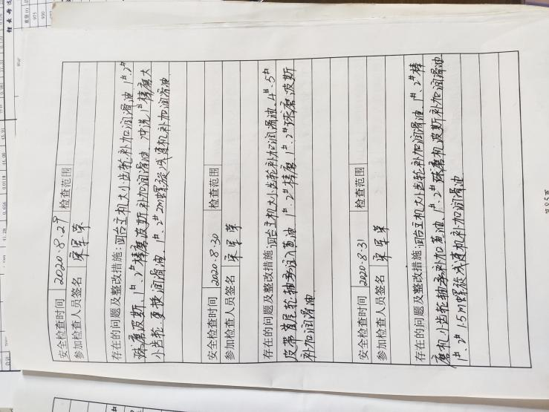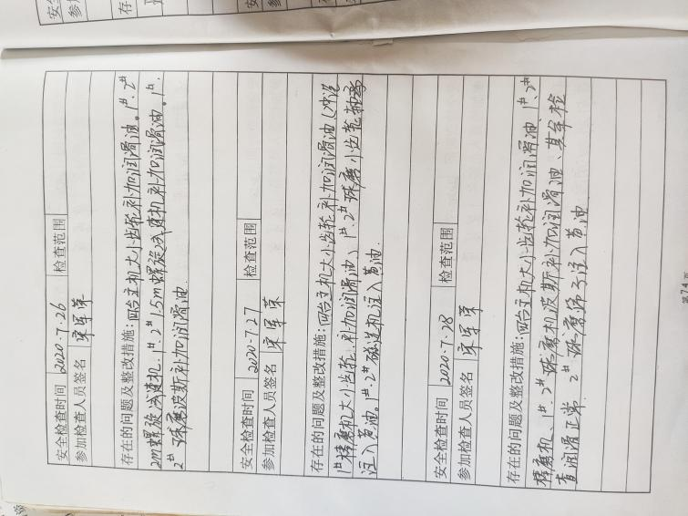  现场观察到上述生产设备及辅助设备运行状态正常。  查特种设备：行车、储气罐、安全阀、压力表等，检验报告存放在生产技术部，由其他审核员跟踪。 | 合格
过程运行环境 | Q7.1.4 | 查坪石选矿厂办公面积适宜；现场布局基本合理，空间较宽敞，查看坪石选矿厂现场环保、消防安全设施等运行状态良好。厂区内生产设备布局合理，放置整齐，标识明确，现场巡视发现坪石选矿厂现场、仓库、维修、工段办公等区域/场所有按规定要求配备灭火器、安全通道畅通，现场观察到操作工按章作业，生产秩序良好。现场工作环境基本满足要求。过程运行环境基本满足要求。 | 合格
监视和测量资源的控制 | Q7.1.5 | 坪石选矿厂为确保产品监视和测量活动需要，提供并配备了游标卡尺、压力表、外（内）径千分尺为监视和测量设备，主要用于设备的维修。  监视和测量设备由使用人负责保管维护，以防止损坏或失效, 目前尚未发现监视测量设备在检定有效期内失准的情况，监视和测量设备运行环境适宜。  企业无需使用计算机软件用于产品的监视和测量。 | 合格
运行的策划和控制 | Q8.1 | 坪石选矿厂主要从事钽铌矿、锂云母、(锂、铝)长石、高岭土（瓷土）的浮选，生产工艺流程为：  破碎→磨矿→分级→摇床→浮选→过滤→产品  经识别，无特殊过程。  明确了质量目标和相关的产品特性要求：1.严格按照选矿技术管理制度进行磨矿、洗矿、选矿，提高产品产量和质量，钽铌精矿的品质达到含钽18%以上。  2.严格执行技术操作规程，合理生产各等级锂云母精矿、长石粉，其中粗长石的含铁量不得超过原矿含铁量；  3.做好除泥工作，降低水份含量，以确保产品质量，其中锂云母含水率（%）≤22.0、粗长石含水率（%）≤19.0、细长石含水率（%）≤22.5；  根据客户技术要求进行生产和服务的提供。  公司生产、检验相关标准：钽精矿行业标准、锂长石行业标准、锂云母精矿行业标准等、客户的技术参数要求，编制了《生产作业指导书》等指导产品生产和确定产品的接收；  生产设备：破碎机、棒磨机、球磨机、螺旋分级机、摇床、螺旋溜槽、泵、高频筛、皮带过滤机、浮选机、磁选机、皮带输送机等。  监测设备：游标卡尺、压力表、外（内）径千分尺。  设备与监测设备基本满足公司产品和服务的需求。  坪石选矿厂按照制定的《作业指导书》等文件对产品的生产过程实施了过程控制。  坪石选矿厂生产和服务相关记录主要有：公司生产作业计划、产量记录、点检润滑记录、维修记录、交接班记录、生产安全记录等。  制定的管理手册和程序文件中规定了发生变更时采取的控制过程和措施，目前无变更需求。  经识别，无外包过程。 | 合格
产品和服务的设计和开发 | Q8.3 | 组织按照国标/行标和顾客要求进行钽铌矿、锂云母、(锂、铝)长石、高岭土（瓷土）的浮选，不需进行产品的设计和开发，因此对标准的8.3条款不适用，且不影响组织提供满足顾客要求和适用法律法规要求的产品的能力或责任，不适用合理。 | 合格
生产和服务提供的控制 | Q8.5.1 | 坪石选矿厂主要从事钽铌矿、锂云母、(锂、铝)长石、高岭土（瓷土）的浮选。  坪石选矿厂依据公司生产作业计划，下达生产作业计划。  各工段接到厂作业计划后召开生产会议，进行生产、质量及管理工作协调。通过控制矿石粒径、浓细度、含铁量等过程对产品质量、生产进度等进行监控。  抽查2020年8月份作业计划安排，  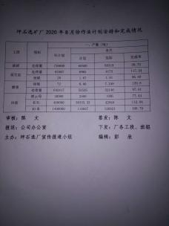  为生产过程提供了适宜的设备及环境。  配备了胜任的人员，如：厂长张刚、胡龙明、易江，有较丰富的管理经验和专业技术水平。  厂长张刚介绍说生产过程中采取措施防止人为错误；如：浮选、破碎、磨矿等操作规程、配备专业技术人员和加强技术人员的培训不断提高生产水平来防止人为失误等。  破碎工序：陈涛、易鹏正在用破碎机进行破碎，按照破碎操作规程要求操作，粗碎粒径110-130mm，中碎38-45mm，细碎14-18mm，实际操作符合要求。  磨矿工序：杨志斌、李林正在用棒球磨机进行磨矿，要求排矿粒度小于0.5mm，量大于45%，矿浆浓度55-60%；球磨机排矿粒度小于0.105mm，量大于45%；矿浆浓度60-65%；有作业指导书，实际操作符合要求。  分级工序：乌艳、习露正在用螺旋分级机、螺旋溜槽、高频筛进行分级，要求给矿浓度在30-35%。实际操作符合要求。  摇床工序：李建、王安林正在用由摇床、铺布、悬振锥面选矿机，摇床冲程20-22mm，频率280-300次/分钟，坡度2-4度，实际操作符合要求。  浮选工序：夏婷、黄四一正在用浮选机浮选，要求沉砂小于0.074mm的量不超过25%，浓度控制在40-45%，实际操作符合要求。  过滤工序：熊芳、邹宜正在用过滤机操作，要求没有明水进入，真空压力控制在0.02MPA左右，实际操作符合要求。  观察实际操作，符合操作规程。 | 合格
标识和可追溯/产品防护 | Q8.5.2  8.5.4 | 产品标识主要通过划分区域、生产工艺记录、分仓库堆放等进行标识，状态标识分为钽铌精矿、云母精矿、细（粗）长石粉等，选矿过程中和产品监视和测量过程中有采取适当的方式对产品进行标识（含检验状态），标识有确保唯一性，当有追溯性要求时，可确保在必要时进行追溯。  产品运输时加盖篷布进行防护。  产品标识和防护管理基本符合要求。 | 合格
更改控制 | Q8.5.6 | 坪石选矿厂负责人介绍，当内外外部环境，如客户要求、产品技术和质量要求、生产工艺、适用的法律法规和产品技术标准等有更改时，相关部门提出更改计划并进行更改，更改由原制定人负责具体实施。自体系建立以来，未发生生产和服务控制有关信息的变更。 | 合格
产品和服务的放行 | Q8.6 | 生产过程检验依据顾客技术要求和操作规程进行，详见Q8.1。  1、过程检验：检验依据检验作业指导书，  主要对矿石粒径进行控制，粗碎粒径110-130mm，中碎38-45mm，细碎14-18mm，其他指标如浓细度、矿浆浓度由生产技术部在现场检测，将检测结果公示，以指导生产。  3、成品（出厂）检验：检验依据检验作业指导书、客户技术要求及相关标准，  提供了出厂检测报告。  通过上述记录了解到，组织对产品实现的各过程进行了有效的监视测量，并进行了相应状态的标识，产品必须经检验合格才能交付，确保能满足顾客对产品的质量要求。  公司产品的监视和测量控制基本符合规定要求。 | 合格
不合格输出的控制 | Q8.7 | 提供的《不合格品控制程序》中规定了对不合格品的标识、记录、隔离、记录和处置的控制要求。浮选中发现的不合格，要求在仓库做好搭配，并及时通知生产技术部调度，采取配矿的方法来保证销售的正常进行。 | 合格
环境因素  危险源 | EO6.1.2 | 提供了环境因素和危险源识别评价与控制程序，对环境因素、危险源的识别、评价结果、控制手段等做出了规定。  选矿厂负责人介绍了对环境因素、危险源进行了辨识，考虑了三种时态，过去、现在和将来，三种状态，正常、异常和紧急。  现场提供了“环境因素登记及评价表”，识别了办公过程的废纸排放、生活垃圾排放、生产过程中噪音排放、废气排放、危废排放、火灾、能源消耗等，识别基本齐全。  评价出生产部的重要环境因素为：噪音排放、废气排放、危废排放、火灾发生、废水的排放等。  通过运行控制、除尘设施、管理方案、培训教育、应急预案等对重大环境因素实施控制，基本适宜，具体见E8.1条款。  提供“危险源风险评价表”对部门生产办公活动各过程分别进行辨识，考虑了钽铌矿、锂云母、(锂、铝)长石、高岭土（瓷土）的浮选过程的特点。  坪石选矿厂识别的危险源主要有：噪声伤害、触电、中暑、尘肺病、机械伤害、火灾事故、化学危险品泄漏等。  重大危险源识别有：噪声伤害、粉尘伤害、化学危险品泄漏等。  危险源识别经核实基本齐全，重大危险源评价基本合理。  通过运行控制、管理制度、劳动防护用品、培训教育、应急预案等对重大危险源实施控制，基本适宜，具体见O8.1条款。 | 合格
运行控制 | EO8.1 | 编制与环境、安全体系运行控制有关的文件有运行控制程序、废弃物控制程序、噪声控制程序、消防控制程序、劳动防护用品控制程序、化学品油品控制程序、资源能源控制程序、应急准备和响应控制程序、化学品储存使用管理办法、生产车间噪声控制作业指导书、生产生活固废垃圾处理/利用作业指导书、员工职业健康及劳动保护管理规定、应急预案等。  1、废水管控：  选矿废水主要来自过滤机、浓密池的溢流水，通过沟槽进入45米浓密池，然后一部分进入尾矿库，通过溢流井外排，排放口设置了废水在线监测设施，可监测PH、SS、COD等元素，并与环保局信号相连，随时监督排放情况，保证废水达标排放。另一部分回收利用，生活废水经化粪池处理后排入尾矿库。  2、废气管控：  主要是破碎过程的粉尘的废气，在破碎工段上部安装6台旋风式除尘器处理然后经15m高排气筒排放。破碎工序操作工戴口罩。  3、噪声管控：  生产过程在破碎、磨矿、分级等工序产生噪声，采取厂房内操作和选用低噪声的设备和工具，同时加强设备的检查和维保，确保机械设备在正常工况下运行，其他工序基本无噪声，粉碎高噪声设备操作工戴耳塞。  4、固（危）废管控：  生产过程中主要为尾矿的排放，浮选后的尾矿通过管道输送到1#和2#尾矿库堆存，不外排；维修过程产生废边角余料集中收集外售；生活垃圾由当地环卫所清运处理，公司缴纳处理费。危废椰油胺空桶、含油手套抹布等，收集后由安全环保部统一按规定处置。  5、化学危险品（盐酸）的管控：选矿过程中需要添加少量盐酸，盐酸设有专门库房和专门容器堆存，并有专人保管，库房旁设置应急装置，现场检查完好，少量酸雾由酸雾处置设备处理。  6、能源资源管控：  生产过程注意节水、节电、节约塑料材料，人走关闭设备和照明开关，现场未发现有漏水和浪费电能的现象。  7、产品生命周期的环境管控：  公司从工艺设计和采购产品时已考虑了产品的环保性，生产过程中，严格按照环保等管理制度实施，控制好辅助材料的用量，避免浪费，生命周期终了时塑料还可以回收再利用。  8、潜在火灾管控：  公司生产车间和办公区域配备了灭火器、消防栓，均符合要求。  9、安全防护：  公司给员工发放手套、口罩、耳塞、工作服等劳保用品。  10、能提供防止员工意外伤害加重的急救药品如创可贴、杀菌药水等。  11、为主要长期员工上社保，查见了交款证明。  12、为环境和职业健康安全管理体系运行提供了财务支持，见办公室审核记录。  13、员工饮用水为纯净水通过饮水机饮用。  14、现场运行控制：  现场巡视办公及生产区域配备有灭火器和消防栓多个，各车间均配有灭火器。  现场查看各工序设备运转正常，人员操作方法合理，并佩带相应的防护措施，如耳塞、口罩、手套等。操作人员穿戴有工作衣、工作鞋等安全防护用品。  各车间安全设施设有提示说明，方便取用，未发现遮挡消防设施和挤占消防通道的情况。  综合回收工段不能提供满足管理制度要求的每周一次综合性检查的证据，开具了不符合。  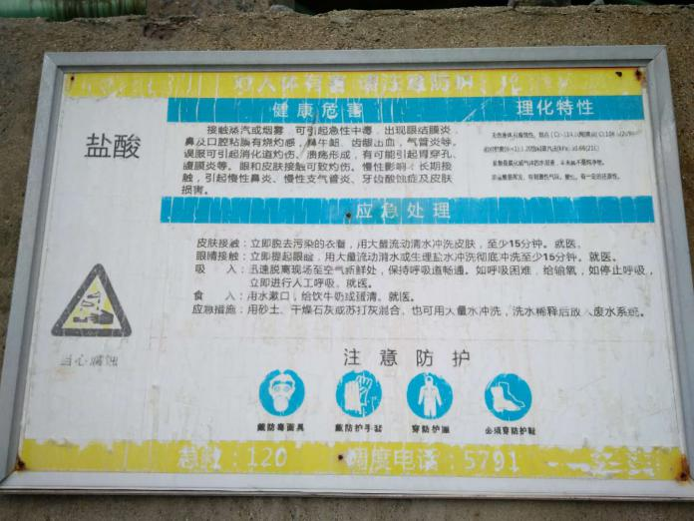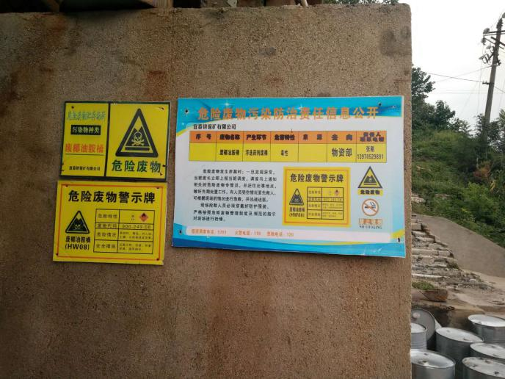  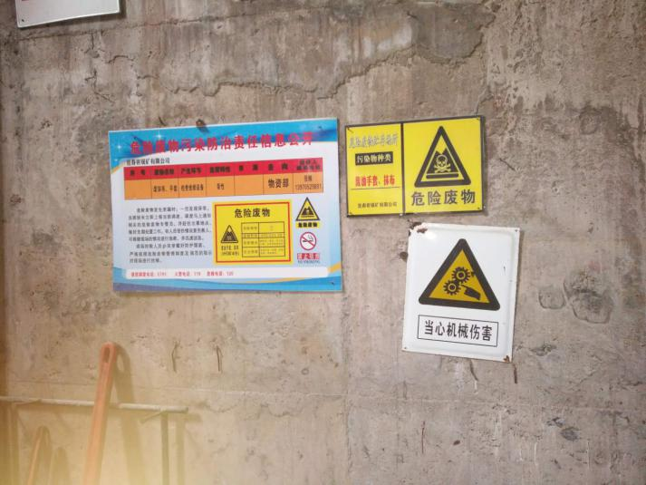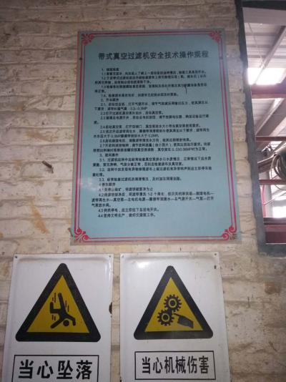  采取厂房内操作和选用低噪声的设备和工具，同时加强设备的检查和维保，确保机械设备在正常工况下运行，噪声能达标排放。  使用手持电动工具时先检查有无电线裸露等安全隐患。  配电室门口设有防鼠挡板，配有绝缘手套、绝缘鞋、高压验电笔、安全帽，门口配有灭火器。  生产车间内现场电线布线合理，电线均处于完好状态，设备有接地及保护装置，控制柜及漏电保护器状态良好。  车间现场在环保和职业健康安全防护方面的控制管理基本有效。 | N
应急准备和相应 | EO8.2 | 编制了《应急准备和响应控制程序》，提供了尾矿库应急预案、防洪应急预案、触电事故应急预案、食物中毒等应急预案，其中包括目的、适用范围、职责、应急处理细则、演习、必备资料等，相关内容基本充分。  应急设施配置：在院内、办公场所内、车间内、仓库内均配备了灭火器、消防栓等消防设施，均在有效期内，状态良好。  2020.5.14日参加了公司举办的防洪渡汛应急救援预案演练，现场巡视办公区和车间配有多个灭火器和消防栓，均有效。  查到“综合检查隐患整改表”，抽查2020.9.2日检查，符合要求。  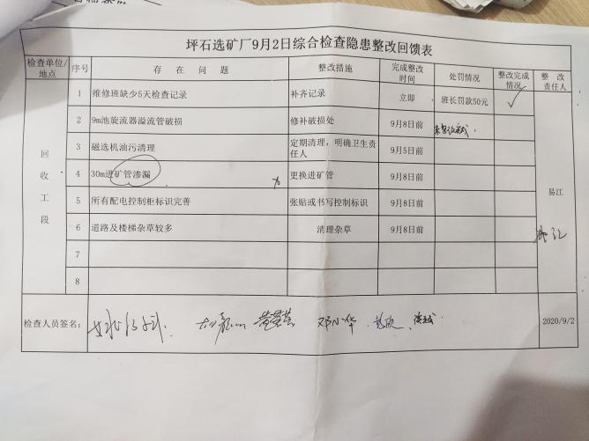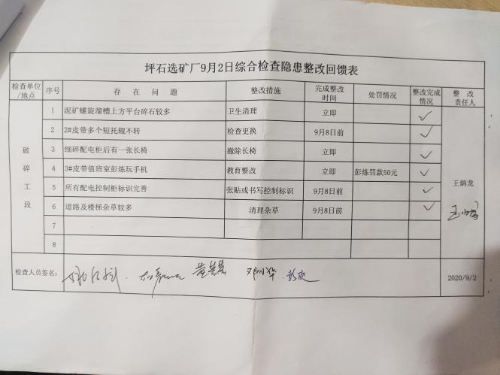  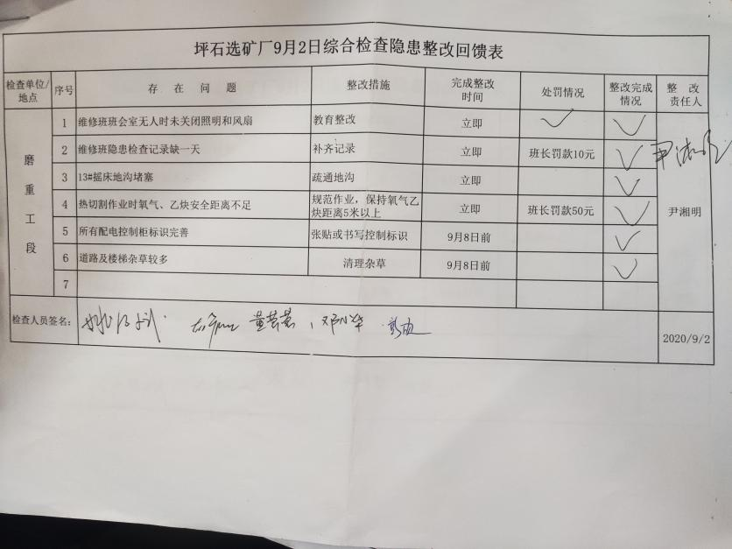  自体系运行以来尚未发生紧急情况。 | 合格

说明：不符合标注N

